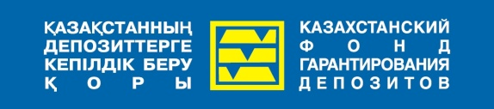

«ҚАЗАҚСТАННЫҢ ДЕПОЗИТТЕРГЕ КЕПІЛДІК БЕРУ ҚОРЫ» АҚ

БАСПАСӨЗ РЕЛИЗІ

18 ақпан 2014 ж.

Соңғы күндері кейбір қазақстандық банктердің қаржылық жағдайының нашарлауы туралы ақпараттар кең етек алуда. ҚР Ұлттық Банкі бұл ақпаратты теріске шығарып, ол туралы ресми түрде хабарлады.
«Қазақстанның депозиттерге кепілдік беру қоры» АҚ өз тарапынан төмендегі ақпаратты хабарлайды:
«Қазақстан Республикасының екінші деңгейдегі банктерінде орналастырылған депозиттерге міндетті кепілдік беру туралы» ҚР-ның Заңына сәйкес депозиттерді қабылдауға, жеке тұлғалардың банк шоттарын ашу және жүргізуге арналған лицензиясы бар барлық банктер (ислам банктерінен басқа) депозиттерге міндетті кепілдік беру жүйесіне қатысушы болып табылады.
«Қазақстанның депозиттерге кепілдік беру қоры» АҚ қатысушы-банктердің банк шоттарының барлық түрлеріне, сонымен бірге жинақтаушы, ағымдағы, карт-шотта орналыстырылған жеке тұлғалардың қаржыларын қайтаруға кепілдік береді. Кепілдік теңгеде және шетел валюталарында ашылған барлық депозиттерге беріледі.
Кепілдік берілген өтемнің ең жоғарғы сомасы бір салымшыға бір банк бойынша 5 миллион теңгені құрайды.
«Қазақстанның депозитттерге кепілдік беру қоры» АҚ екінші деңгейдегі банктер салымшыларының заңды құқықтары мен мүддесін қорғау мақсатында арнайы құрылған мемлекеттік ұйым.
Қосымша ақпарат «Қазақстанның депозитттерге кепілдік беру қоры» АҚ www.kdif.kz интернет-сайтында қол жетімді. Сонымен қатар, сұрақтарды 8 800 080 10 20 (Қазақстан бойынша қалалық нөмірлерден қоңырау шалу тегін) шұғыл байланыс телефонына немесе root@kdif.kz электронды поштасына жолдауға болады.

